OCUPAÇÃO JOVEM
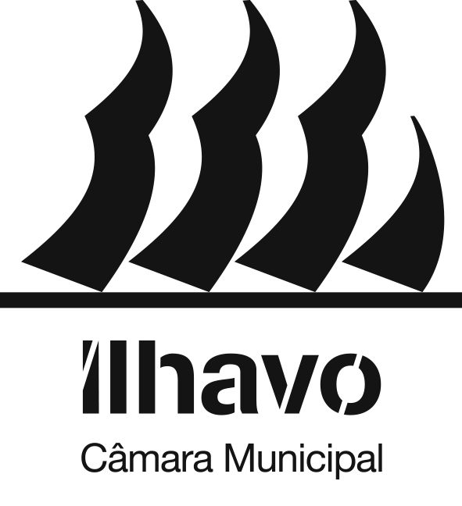

Av. 25 de Abril,
3830-044 Ílhavo

geralcmi@cm-ilhavo.pt
www.cm-ilhavo.pt
+(351) 234 329 600
Programa Municipal de Tempos Livres 2024

FICHA DE INSCRIÇÃO

IDENTIFICAÇÃO

Nome:
Morada:
Código Postal: |  | Localidade:
Data de Nascimento: |  | NIF:
E-mail:
Telefone: | Telemóvel:

HABILITAÇÕES

OCUPAÇÃO

És estudante? Sim ☐ | Não ☐

TURNOS

Assinalar com um X o turno a que te candidatas:
Datas-limite de inscrição | Turno |  | Candidatura
10 de dezembro de 2023 | 1 | janeiro e fevereiro
11 de fevereiro de 2024 | 2 | março e abril
14 de abril de 2024 | 3 | maio e junho
10 de junho de 2024 | 4 | julho
 | 5 | agosto
13 de outubro de 2024 | 6 | novembro e dezembro

PROJETOS

Assinala por ordem de preferência os projetos a que te candidatas:
(1 – primeira opção; 2 – segunda opção; …; 4 – quarta opção)

Projeto |  | Ordem de preferência
A | Animação de Espaços Lúdicos, Culturais e Educativos ⁽¹⁾
B | Animação Cultural para Idosos ⁽²⁾
C | Animação Cultural para a Infância ⁽³⁾
D | Apoio a Atividades Desportivas ⁽⁴⁾
E | Eventos Municipais ⁽⁵⁾
F | Férias Divertidas ⁽⁶⁾
G | Laboratório do Envelhecimento ⁽⁷⁾
H | Valorização e Promoção do Património e da Cultura do Mar ⁽⁸⁾

(1) O Projeto realiza-se em todos os turnos à exceção do turno 5 (agosto)
(2) O Projeto realiza-se apenas nos turnos 2 (março e abril), 3 (maio e junho), 4 (julho) e 5 (agosto)
(3) O Projeto realiza-se apenas nos turnos 2 (março e abril), 3 (maio e junho), 4 (julho) e 5 (agosto)
(4) O Projeto realiza-se apenas nos turnos 2 (março e abril), 3 (maio e junho), 4 (julho)
(5) O Projeto realiza-se apenas no turno 4 (julho) e turno 5 (agosto)
(6) O Projeto realiza-se apenas nos turnos 2 (março e abril), 4 (julho) e 5 (agosto)
(7) O Projeto realiza-se em todos os turnos
(8) O Projeto realiza-se em todos os turnos

EXPERIÊNCIAS ANTERIORES NAS ÁREAS A QUE TE CANDIDATAS

Utiliza este espaço para escreveres o que quiseres sobre as tuas experiências nas áreas a que te candidatas.

DECLARAÇÃO

Eu, abaixo assinado, declaro que aceito as condições de participação no Programa Municipal de Tempos Livres promovido pela Câmara Municipal de Ílhavo, como consta das suas Normas de Participação.
Declaro ainda que são verdadeiras todas as informações constantes nesta Ficha de Inscrição.

Assinatura,

__________________________, Data: __/__/____
AUTORIZAÇÃO DO ENCARREGADO DE EDUCAÇÃO (PARA MENORES DE IDADE)

Eu,
Encarregado(a) de Educação de
declaro que permito a participação do meu educando no Programa Municipal de Tempos Livres promovido pela Câmara municipal de Ílhavo, como consta das suas Normas de Participação.

Assinatura,

__________________________, Data: __/__/____

